# 信号与信息综合感知处理技术实验报告

## 摘要

随着无线通信技术的显著发展，调制方案的类别在无线通信正朝着多元化的方向发展，自动调制识别技术是一种无需人工参与即可自动识别未知接收信号调制方式的技术，他是无线电发展种必不可少且极具挑战性的课题，其本质就是一个分类问题。无线设备的数量迅速增加，导致通信环境日益复杂，传统的专家特征提取方法存在着瓶颈，数据的精度依赖于提取的特征数量，发展更高效的自动调制识别技术意义重大。由于深度学习的快速发展，在图像处理、语音识别方面取得了非常多的成就，在分类问题上表现突出，相较于传统方法，深度学习可以在大量数据的学习过程中，学习到更加难以提取的特征，在不同信噪比的环境下均能够取得很好的分类精度。本文复现了Timothy J.O’Shea的工作，对RML2016A数据集中11种调制方式进行学习并分类，得到了预期的结果。

**关键词：深度学习，CNN，调制识别。**

信号与信息综合感知处理技术实验报告 1

摘要 1

一、 引言 3

1.1 传统算法 3

1.2 深度学习算法 3

二、 论文结构与数据集 4

2.1论文CNN结构 4

2.2数据集 4

三、 实验及仿真结果 6

3.1实验流程 6

3.2CNN网络架构参数 7

3.3 实验结果 8

3.1.1 训练损失函数 8

3.1.2不同信噪比下的混淆矩阵 9

3.1.3不同信噪比下的分类准确率 10

四、 总结 11

五、 参考文献 11

## 一、 引言

### 1.1 传统算法

传统的调制识别算法可分为两大类，即基于似然（likelihood based，LB）的算法和基于特征（feature based，FB）的算法[1]。LB 算法将调制识别问题视为一个多元假设检验问题，观察到的无线电信号波形的概率密度函数包含调制识别的所有信息，它可以得到最优解，但其计算复杂度相对较高。FB算法从信号中提取特征用以区别不同的调制方案，识别性能很大程度上取决于数据表示的特征，如果特征和分类器选择恰当，该算法可以在保证较低复杂度的同时获得近似最优的性能，因而逐渐占据了主导地位。

### 1.2 深度学习算法

基于似然和基于特征的调制识别方法的有个共性的问题。他们很难为其他数据集推广设计良好的算法，因为不同的数据集可能有不同的决策标准和假设(如信道衰落、频率载波和相位偏移)。深度学习是当前人工智能浪潮中强有力的工具之一，其本质是一种基于多层神经网络、以海量数据为输入、自动组合低层特征形成高层特征的规则学习方法。最基本的神经网络包括3部分，分别为输入层、隐藏层和输出层。其中，输入层的神经元用于接收输入数据，并将数据传输到隐藏层的各神经元；隐藏层中的神经元利用激活函数处理数据，并将处理后的数据传到输出层；最后由输出层的神经元输出结果。在深度神经网络中，隐藏层的层数越多，结构越复杂。此时，整个网络的参数也变得更多，每一层相对上一层的抽象表示也更加深入，因而深度神经网络相较于基本的神经网络具有更强大的性能。卷积神经网络是最流行和最成功的深度学习架构之一，卷积神经网络由一个或多个卷积层和顶端的全连通层组成，同时也包括关联权重和池化层。这一结构使得卷积神经网络能够利用输入数据的二维结构。它还拥有许多优秀的特性，如局部感受野、平移不变性、权重共享和空间采样等。自动调制分类是无线通信中有非常重要的一个环节，深度学习广泛的应用到了自动调制识别上， CNN网络取得了优异的成绩，我们使用原始无线电的时间序列作为一组2*N的向量输入到CNN网络中进行学习，在[1]中,O’shea等证明了CNN网络在调制识别上的可行性。随后深度学习快速发展，许许多多的调制识别网络结构诞生。

在本次实验中，复现了O’shea提出的网络结构，对数据的各种特征进行了很好的特征提取，在不同的信噪比环境下，均取得了比较好的分类效果，在调制识别领域具有非常好的研究价值。

## 论文结构与数据集

### 2.1论文CNN结构

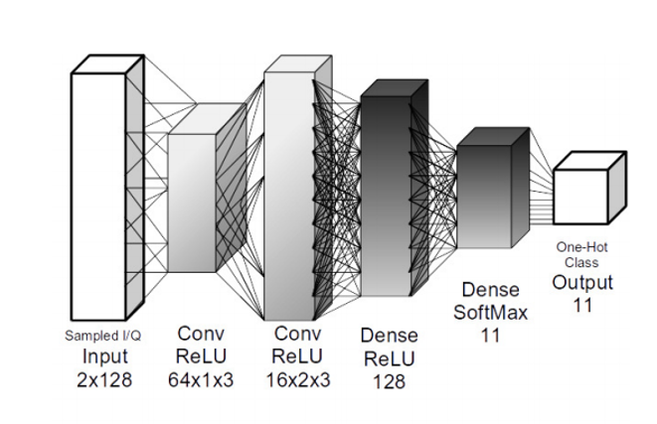

**Fig.2.1 CNN结构**

论文中使用了两个卷积层和两个全连接层构成的四层网络，各层之间使用ReLU激活函数相连接，并使用Dropout=0.5来防止网络过拟合。

### 2.2数据集

本文数据集选用：RadioML 2016.10A该数据集是由 GNU Radio 生成的合成数据集，由 11 个调制（8 个数字和 3 个模拟）组成，具有不同的信噪比。该数据集首次在第六届GNU无线电大会上首次发布。

其数字调制类型为：BPSK，QPSK，8PSK，16QAM，64QAM，BFSK，CPFSK和PAM4；模拟调制类型为：WB-FM，AM-SSB和AM-DSB。

**表2.1.1调制信号名称**

|  |  |  |  |
| --- | --- | --- | --- |
| BPSK | 二进制相移键控 | CPFSK | 连续相位频移频移键控 |
| QPSK | 四进制相移调制 | PAM4 | 四电平脉冲幅度调制 |
| 8PSK | 八进制相移键控 | WB-FM | 宽带调频 |
| 16QAM | 十六进制正交幅度调制 | AM-SSB | 单边带调幅 |
| 64QAM | 六十四进制正交幅度调制 | AM-DSB | 双边带调幅 |
| BFSK | 二进制频移键控 |  |  |

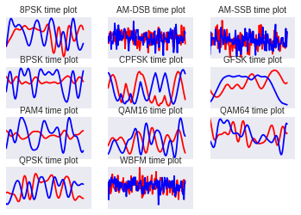 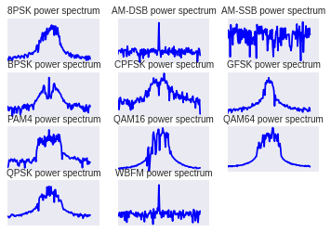

**Fig.2.2 各信号的时域图 Fig.2.3 各信号的功率谱密度函数**

为了模拟更加真实的情况，每种调制类型还分为20种不同的信噪比情况，信噪比区间为：-20dB，-18dB，…，16dB，18dB。每个信号由2*128个IQ信号样本组成（其中2对应IQ两路，128对应128个采样点），在20种不同的信噪比下，各有1000组。



因此该数据集划分出了1000*20*11个数据和标签，每个数据由2*128个IQ信号样本组成，每个标签中有两个数据，分别代表代表的是调制类别以及信噪比。

## 实验及仿真结果

### 3.1实验流程

读取数据集是

生成标签，生成训练数据集是

按7：1：2随机抽取数据

生成训练集、验证集、测试集是

进行CNN网络训练是

用测试集对网络进行测试

生成混淆矩阵

**Fig.3.1 代码流程图**

### 3.2CNN网络架构参数

本实验以Fig.2.1的结构为模板搭建了更大的CNN网络，包含两个卷积层，三个全连接层，各网络层之间都使用ReLU激活函数以使网络具有足够的非线性拟合能力，最后一层选用sigmoid函数生成一个包含11个数据的向量以表示该信号为某种调制方式的概率。并且添加了dropout=0.5以防止网络的过拟合现象。最终网络中共有9,114,443个可训练参数。

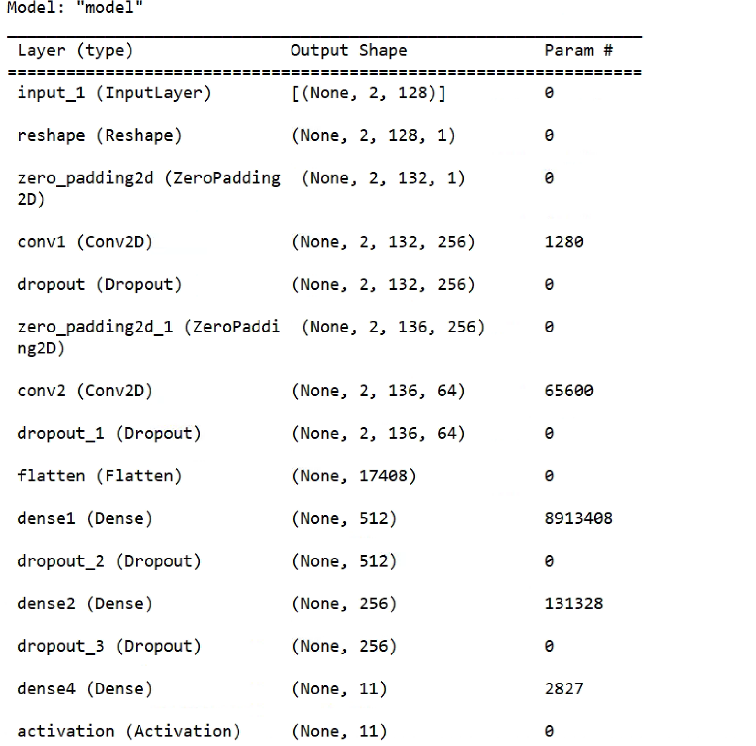

### 3.3 实验结果

在实验时选用了Adam优化器，它 计算高效，方便实现，内存使用也很少，并且能够适应包括带稀疏或带噪声梯度的模型，因此对于调制识别领域非常好用。损失函数选用categorical_crossentropy，他适用于多分类问题。

#### 3.1.1 训练损失函数

经过50次训练迭代后，训练损失和验证损失都取得了比较好的收敛结果。

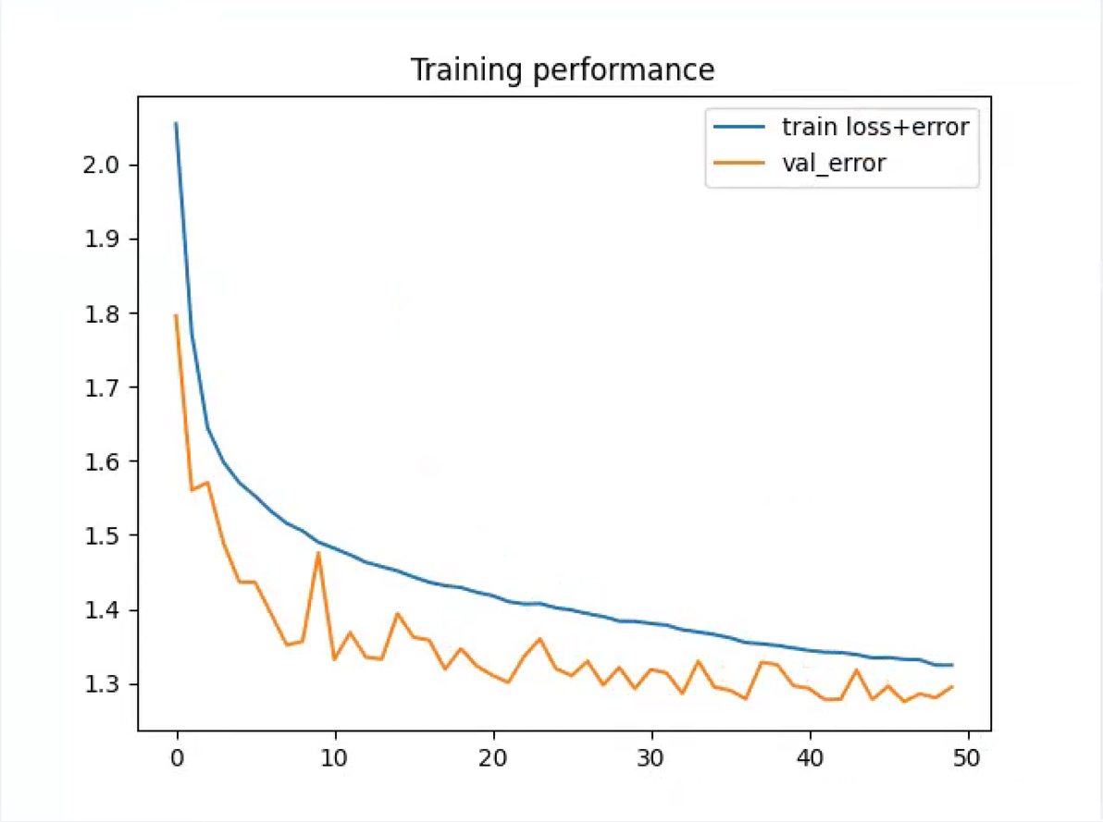

**Fig.3.2 训练损失**

#### 3.1.2不同信噪比下的混淆矩阵

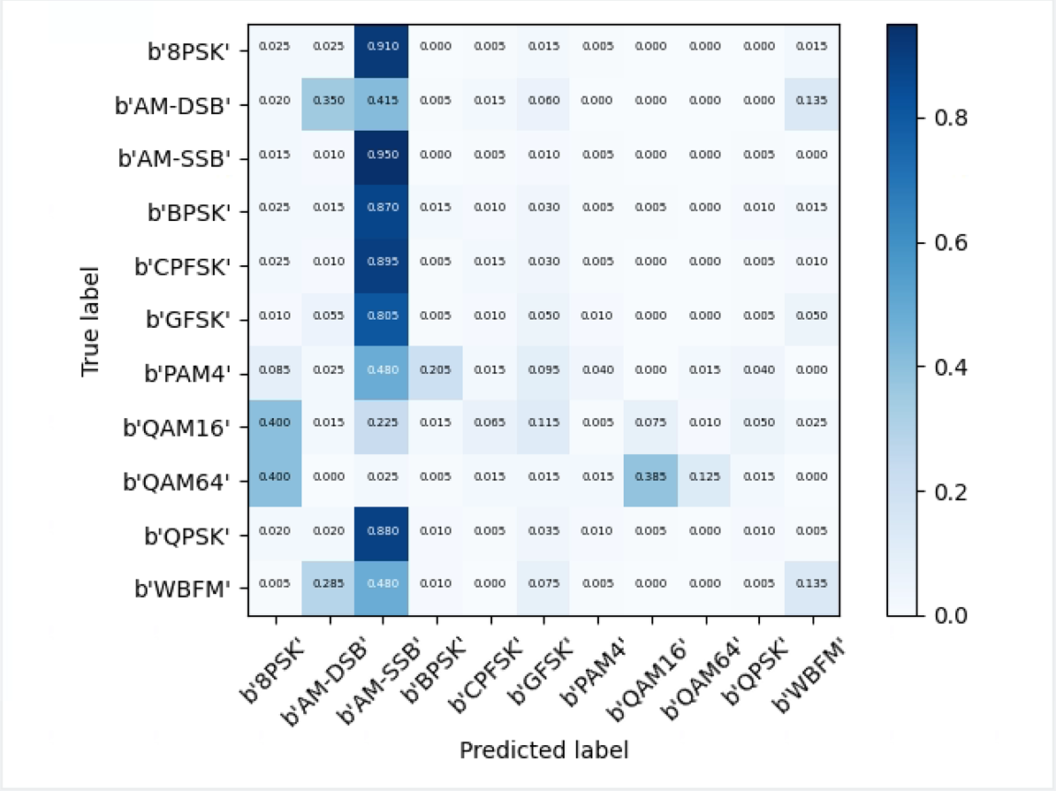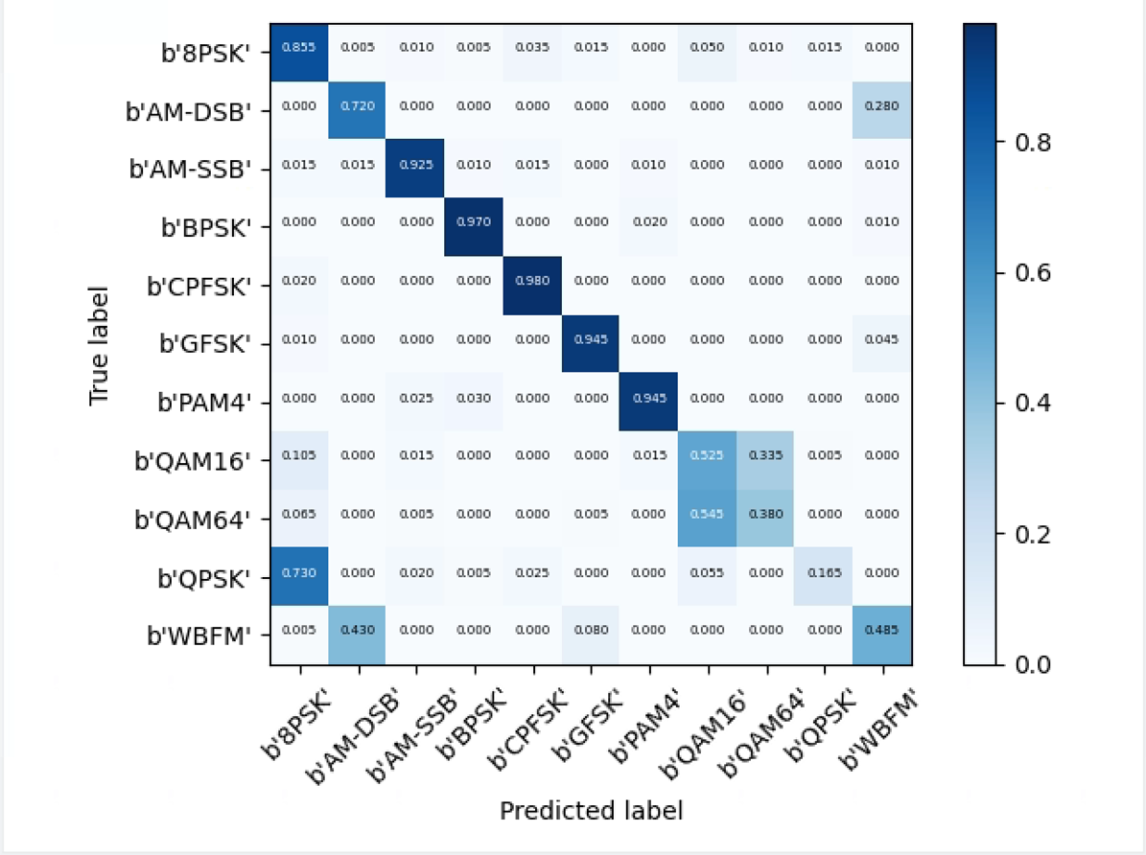

**Fig.3.3 SNR=-10db混淆矩阵 Fig.3.4 SNR=0db混淆矩阵**

可以看出在SNR=-10db时CNN网络极易将信号误分类为AM-SSB信号，此时分类准确率仅有16%。在SNR=0db时CNN网络已经具备了一定的分类能力，能够将大多数的信号正确分类，达到了71%的分类准确率。

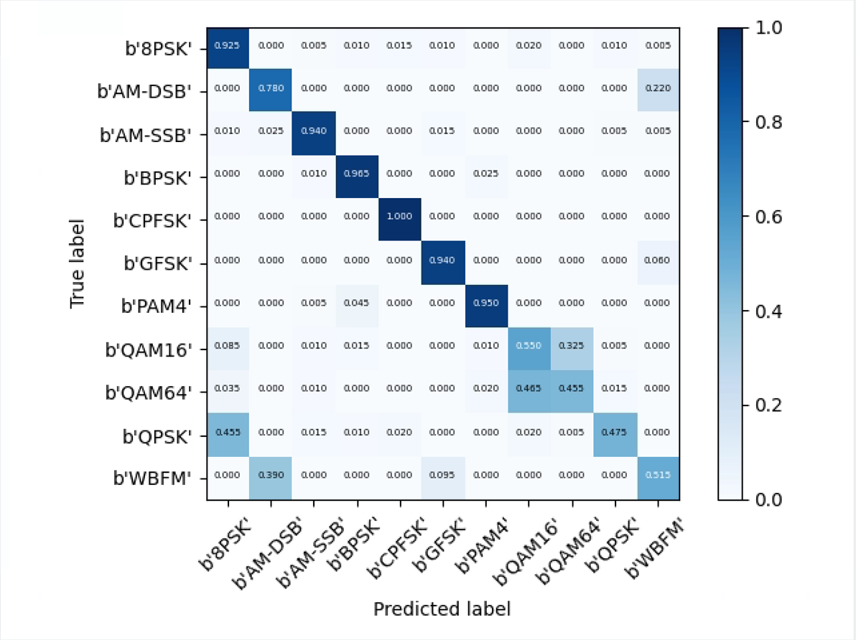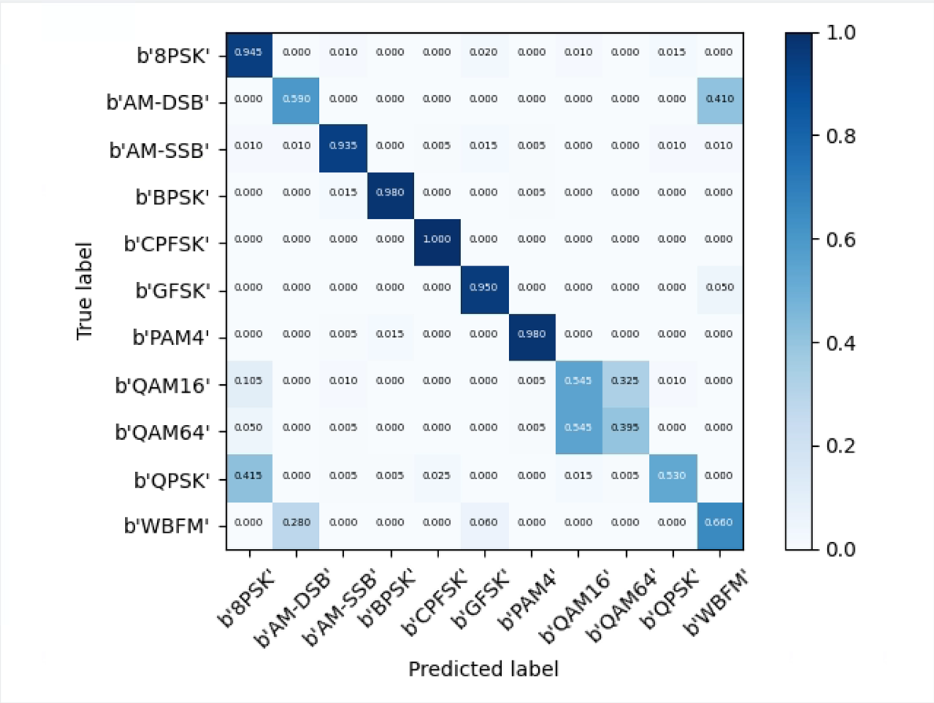

**Fig.3.5 SNR=6db时混淆矩阵 Fig.3.6 SNR=10db时混淆矩阵**

在信噪比大于6db时本模型取得了最好的预测结果，分类准确率在77%左右，其主要误差在AM-DSB、QAM16、QAM64和QPSK之间。

#### 3.1.3不同信噪比下的分类准确率

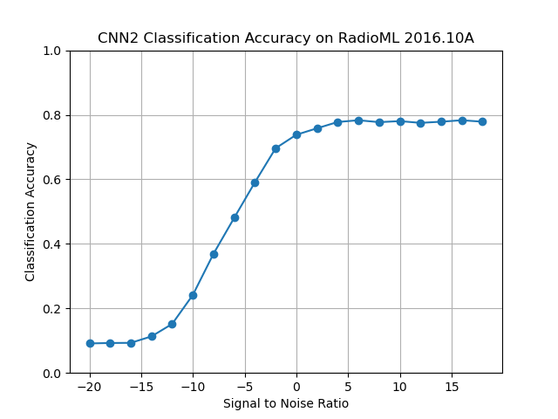

**Fig.3.7 不同信噪比下CNN模型分类准确率**

在-20dB~18dB范围内的模型分类准确率如图所示，可以看出在0dB~18dB时模型的准确率比较优秀，得到了77%左右的分类准确率。

## 总结

本文复现了[1] O'Shea提出的应用于调制识别的CNN网络，验证实验结果表明CNN网络在0dB~18dB信噪比下可以取得77%左右的分类准确率，证明了CNN网络在调制识别领域具有很好的识别分类作用。相比传统的基于似然和基于特征的算法，使用CNN网络进行调制识别具有显著的优势，如泛化能力强，训练过程简单。

这一研究成果表明，在未来的研究中，我们可以尝试搭建性能更加优秀的深度学习网络，并且通过一定的数据预处理过程，一定可以取得更加优秀的分类准确率，推动无线电领域向更加智能更加高效的方向上发展。

## 参考文献

[1] O'Shea T J , Corgan J , Clancy T C . Convolutional Radio Modulation Recognition Networks[C]// International Conference on Engineering Applications of Neural Networks. Springer, Cham, 2016.